Version 1.1

Revision History

|  |  |  |  |
| --- | --- | --- | --- |
| **Date** | **Version** | **Description** | **Author** |
| 22, Oct, 22 | 0.1 | Điền 3 – User Description | Trần Thị Khánh Duyên |
| 22, Oct, 22 | 0.2 | Điền 5 – Non-functional Requirements | Huỳnh Nguyễn Thị Lựu |
| 22, Oct, 22 | 0.3 | Điến 1 – Introduction | Huỳnh Tấn Thọ |
| 24, Oct, 22 | 0.4 | Điền 2 – Positioning | Phan Đặng Diễm Uyên |
| 27, Oct, 22 | 0.5 | Điền 4 – Product Features | Lê Bảo Chấn Phát |
| 31, Oct, 22 | 1.0 | Kiểm tra lại nội dung từng phần  Chỉnh sửa định dạng | Lê Bảo Chấn Phát  Huỳnh Tấn Thọ  Phan Đặng Diễm Uyên  Trần Thị Khánh Duyên  Huỳnh Nguyễn Thị Lựu |
| 09, Jan, 23 | 1.1 | Cập nhật phần 4 – Product Features theo sơ đồ use-case mới | Huỳnh Tấn Thọ |

Tables of Content

1. Introduction 4

2. Positioning 4

2.2 Problem Statement (Phát biểu bài toán) 4

2.3 Product Position Statement (Phát biểu giải pháp) 5

3. User Descriptions 5

3.2 User Profiles 5

3.3 User Task and Environment 6

3.4 Alternatives and Competition 7

4. Product Features 7

4.2 Chức năng chung 7

4.2.1 Đăng nhập/Đăng ký 7

4.2.2 Xác nhận danh tính 7

4.2.3 Quên mật khẩu 7

4.2.4 Chỉnh sửa thông tin cá nhân 7

4.2.5 Đổi mật khẩu 7

4.2.6 Đăng xuất 8

4.2.7 Chọn vai trò 8

4.2.8 Hủy chuyến xe 8

4.2.9 Theo dõi hành trình chuyến xe 8

4.2.10 Đánh giá chuyến xe 8

4.2.11 Xem thông báo 8

4.2.12 Liên kết ví điện tử 8

4.2.13 Liên lạc trực tiếp 8

4.3 Chức năng của người đi nhờ xe 9

4.3.1 Tạo cuộc hẹn 9

4.3.2 Đặt xe 9

4.4 Chức năng của người lái xe 9

4.4.1 Tạo chuyến xe 9

4.4.2 Xác nhận chuyến xe 9

4.4.3 Điều chỉnh tuyến đường 9

5. Non-Functional Requirements 10

# Introduction

* Tài liệu này được sử dụng nhằm mục đích thu thập, phân tích, và định nghĩa các yêu cầu cũng như các tính năng cần thiết cho dự án Ứng dụng UniRide. Nó tập trung vào nhu cầu của stakeholder và người dùng chính, cũng như lý do các nhu cầu này nên được thỏa mãn.
* Chi tiết về cách thức xử lý, giải quyết nhằm thỏa mãn các yêu cầu cho hệ thống được ghi rõ trong Tài liệu Đặc tả Use-Case cũng như các tài liệu có liên quan khác.
* Phần Giới thiệu của Tài liệu Tầm nhìn cung cấp cái nhìn tổng quan về tài liệu này, mục đích của tài liệu, cũng như các tài liệu tham khảo.
* Mục đích
  + Thu thập, đánh giá, và định nghĩa các yêu cầu và chức năng của Ứng dụng UniRide.
  + Tài liệu này tập trung mô tả các yêu cầu, chi tiết về đối tượng người dùng mà ứng dụng hướng đến, cũng như giải thích lý do vì sao chúng lại cần thiết.
  + Cung cấp cái nhìn tổng quan cho dự án, phát biểu bài toán, xác định mục tiêu dự án, và so sánh ứng dụng với các sản phẩm tương tự đã có trên thị trường.
  + Bên cạnh đó, tài liệu này còn thể hiện rõ các yêu cầu chức năng và phi chức năng, cũng như các ràng buộc trong quá trình xây dựng hệ thống.
* Tài liệu tham khảo
  + Mô hình Use-Case
  + Đặc tả Use-Case

# Positioning

## Problem Statement (Phát biểu bài toán)

|  |  |
| --- | --- |
| The problem of  (vấn đề về) | * Nhu cầu đi lại cao * Giá xăng tăng mỗi ngày * Phương tiện giao thông công cộng phải chen lấn, thời gian chờ lâu, trộm cắp thường xuyên xảy ra * Chi phí sử dụng dịch vụ xe ôm công nghệ cao |
| affects  (ảnh hưởng đến) | * Sinh viên có phương tiện cá nhân * Sinh viên không có phương tiện cá nhân |
| the impact of which is  (ảnh hưởng là) | * Chi phí sinh hoạt của sinh viên có phương tiện cá nhân bị giới hạn thấp vì chi trả cho tiền xăng * Sinh viên không có phương tiện cá nhân phải chi trả khá nhiều cho việc đi lại hoặc gặp các vấn đề gây ảnh hưởng xấu đến tính mạng, tài sản |
| a successful solution would be  (giải pháp thành công sẽ là) | * Kết nối hai nhóm sinh viên, sinh viên không có phương tiện cá nhân sẽ đi cùng và chia sẻ tiền xăng với sinh viên có phương tiện cá nhân. |

## Product Position Statement (Phát biểu giải pháp)

|  |  |
| --- | --- |
| For  (sản phẩm cho ai) | * Sinh viên có phương tiện cá nhân * Sinh viên không có phương tiện cá nhân |
| Who  (làm gì) | * Có nhu cầu giảm chi phí đi lại * Không muốn sử dụng các phương tiện giao thông công cộng và dịch vụ xe ôm công nghệ |
| The (product name)  (tên sản phẩm) | Ứng dụng UniRide là một phần mềm di động |
| That  (sẽ) | Kết nối sinh viên có phương tiện cá nhân với sinh viên không có phương tiện cá nhân và có chung tuyến đường đi |
| Unlike  (khác với) | Các ứng dụng kết nối hiện có không đảm bảo an toàn thông tin cá nhân, giao diện chưa thu hút người sử dụng, giới hạn phạm vi sử dụng |
| Our product  (sản phẩm của chúng tôi) | Cung cấp một giao diện dễ sử dụng, thu hút người dùng, đảm bảo an toàn thông tin cá nhân và mở rộng phạm vi sử dụng toàn thành phố |

Dành cho sinh viên có phương tiện cá nhân có nhu cầu giảm chi phí đi lại và sinh viên không có phương tiện cá nhân không muốn sử dụng các phương tiện giao thông công cộng và dịch vụ xe ôm công nghệ, ứng dụng UniRide là một phần mềm di động kết nối sinh viên có phương tiện cá nhân với sinh viên không có phương tiện cá nhân và có chung tuyến đường đi. Khác với các ứng dụng kết nối hiện có không đảm bảo an toàn thông tin cá nhân, giao diện chưa thu hút người sử dụng, giới hạn phạm vi sử dụng, sản phẩm của chúng tôi cung cấp một giao diện dễ sử dụng, thu hút người dùng, đảm bảo an toàn thông tin cá nhân và mở rộng phạm vi sử dụng toàn thành phố.

# User Descriptions

## User Profiles

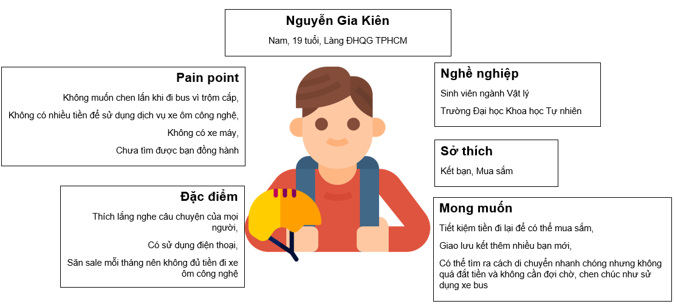

*Vai trò: Người cần đi nhờ xe*

*Vai trò: Người cần đi tìm bạn đi cùng xe*

## User Task and Environment

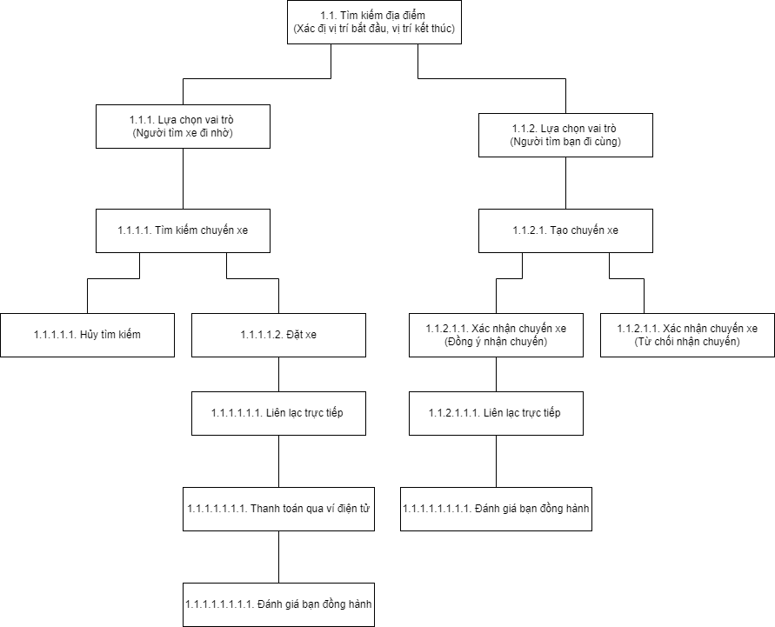

*Hierachical Task Analysis*

* Các tác vụ của Người tìm xe đi nhờ (bắt đầu từ 1.1.1):
  + Tần suất (ước tính): 4-6 lần/ngày
  + Ràng buộc: Người dùng đã đăng ký tài khoản
  + Môi trường sử dụng: thiết bị di động Android hoặc iOS có kết nối Internet
* Các tác vụ của Người tìm bạn đồng hành (bắt đầu từ 1.1.2):
  + Tần suất (ước tính): 2-6 lần/ngày
  + Ràng buộc: Người dùng đã đăng ký tài khoản
  + Môi trường sử dụng: thiết bị di động Android hoặc iOS có kết nối Internet

## Alternatives and Competition

Ứng dụng đi nhờ xe dành cho sinh viên – GO VNU

* Điểm mạnh
  + Giá tiền hợp lý dành cho sinh viên
  + Vai trò của người sử dụng có thể được thay đổi linh hoạt
* Điểm yếu
  + Chỉ dành riêng cho sinh viên ở khu vực Đại học Quốc gia
  + Giao diện không bắt mắt, thiếu thu hút

# Product Features

## Chức năng chung

### Đăng nhập/Đăng ký

* Mỗi khi vào ứng dụng, hệ thống sẽ yêu cầu người dùng đăng nhập hoặc đăng ký. Bất kể người đó là sinh viên lái xe hay sinh viên đi nhờ xe đều phải thông qua bước này.
* Người dùng chưa có tài khoản buộc phải đăng ký cho mình một tài khoản để sử dụng ứng dụng. Việc sở hữu một tài khoản sẽ giúp người dùng có thể dễ dàng quản lý thông tin và theo dõi hoạt động của mình.

### Xác nhận danh tính

* Xác nhận danh tính là một chức năng được thực hiện bởi mọi loại người dùng. Xác nhận danh tính có thể được thực hiện trong hoặc sau quá trình Đăng ký.
* Việc này ngoài nhằm giúp tăng độ bảo mật, an toàn, chính xác thông tin thì còn giúp giữa các người dùng với nhau không gặp lừa đảo, lợi dụng hay làm việc phi pháp.
* Có thể thông qua việc gửi mã OTP đến số điện thoại, gửi email xác nhận.

### Quên mật khẩu

* Trong trường hợp người dùng quên mật khẩu hiện tại của tài khoản và muốn khôi phục lại quyền truy cập vào tài khoản của mình, người dùng có thể đặt lại mật khẩu mới.
* Để đặt lại mật khẩu, người dùng cần phải trải qua bước Xác nhận danh tính (phần 4.2.2).

### Chỉnh sửa thông tin cá nhân

* Chức năng này cho phép cả hai loại người dùng được phép chỉnh sửa thông tin cá nhân của mình như họ tên, ngày sinh, giới tính, ảnh đại diện, thông tin liên lạc.

### Đổi mật khẩu

* Người dùng có thể đổi mật khẩu hiện tại của tài khoản.
* Để đổi mật khẩu, chỉ cần nhập mật khẩu hiện tại và mật khẩu mới.

### Đăng xuất

* Người dùng có thể đăng xuất khỏi tài khoản hiện tại.
* Ứng dụng sẽ quay về màn hình đăng nhập.

### Chọn vai trò

* Chức năng này cho phép người dùng được thay đổi linh hoạt với tư cách người lái xe và người đi nhờ xe, chứ không bắt buộc người dùng phải cố định một vai trò duy nhất.
* Người dùng có thể lựa chọn giữa vai trò “Người lái xe” và “Người đặt xe” trong khi dùng ứng dụng để có thể di chuyển theo cách tiện lợi nhất.

### Hủy chuyến xe

* Sau khi đặt chuyến, người dùng có thể hủy chuyến xe đã đặt đó.
* Người dùng chỉ có thể hủy chuyến trước một khoảng thời gian nhất định trước khi chuyến xe đến giờ khởi hành.
* Hệ thống sẽ ghi nhận lại các lần hủy chuyến để xử lý trong trường hợp cố tình phá hoại bằng cách hủy chuyến quá nhiều.

### Theo dõi hành trình chuyến xe

* Sau khi chuyến xe đến giờ khởi hành, người lái xe và người đặt xe có thể biết được vị trí của người kia đang ở đâu.
* Người lái xe và người đi nhờ xe cũng có thể gửi thông báo cho nhau nhằm xác nhận rằng họ đã đến điểm đến, chuyến xe đã bắt đầu, chuyến xe đã kết thúc,…
* Trong quá trình theo dõi chuyến xe, người dùng có thể tra cứu bản đồ để tìm đường đi, hoặc liên lạc trực tiếp thông qua ứng dụng (xem 4.2.13)

### Đánh giá chuyến xe

* Người dùng có thể đánh giá bạn đồng hành của mình trong vòng 12 giờ sau khi chuyến xe kết thúc. Hình thức đánh giá dựa trên thang điểm 1 đến 5 sao và kèm theo bình luận hoặc hình ảnh đánh giá phù hợp.
* Chức năng này cho phép những người lái xe có rating cao sẽ được hiển thị trên top đầu khi người dùng tìm kiếm chuyến xe. Ngoài ra, chức năng này cũng phản ánh được những người lái xe hay người đi nhờ không nghiêm túc (đi trễ giờ, đứng quá xa so với điểm hẹn, thái độ không đứng đắn…) để ứng dụng có thể xử lý.

### Xem thông báo

* Người dùng có thể xem thông báo ngay bên trong ứng dụng.
* Chức năng này giúp họ dễ dàng quản lý cũng như nhận thông báo từ ứng dụng, đặc biệt là thông báo khi ứng dụng đã thoát ra, giúp người dùng phản ứng kịp thời với các sự kiện trong ứng dụng, ví dụ như khi có người đặt chuyến xe mà họ đã tạo.
* Họ có thể nhận thông báo từ hệ thống, từ các tác vụ mà họ đã thực hiện trước đó (tạo chuyến thành công), và từ các tương tác của người dùng khác (khi chuyến xe bị hủy).

### Liên kết ví điện tử

* Người dùng nếu có ngân hàng điện tử thì có thể liên kết với chúng trực tiếp thông qua ứng dụng. Người dùng cần nhập chính xác thông tin và sau đó xác thực thông qua số điện thoại và đặt mã PIN.
* Khi đã có liên kết ví điện tử, khi người dùng sử dụng các loại dịch vụ có tiền thì thì hệ thống sẽ tự động thêm/bớt tiền vào tài khoản ví điện tử tương ứng của mình.

### Liên lạc trực tiếp

* Trong quá trình tìm kiếm bạn đồng hành hay đặt xe, người dùng có thể liên lạc bằng cách trực tiếp nhắn tin hoặc gọi điện cho họ thông qua ứng dụng.
* Chức năng này sẽ giúp tiết kiệm được cước phí SIM của các bạn sinh viên và đảm bảo thông tin liên lạc không hiển thị công khai.
* Thông tin liên lạc cá nhân (số điện thoại, facebook, zalo,…) sẽ do cả hai bên tự trao đổi với nhau nếu như đạt được thỏa thuận.

## Chức năng của người đi nhờ xe

### Tạo cuộc hẹn

* Sau khi sử dụng chức năng “Tạo cuộc hẹn” để xác định quãng đường cần đi, hệ thống sẽ hiển thị ra danh sách đề xuất các chuyến xe phù hợp dựa vào điểm đón, điểm đến hoặc các đường đi thông qua cho người cần đặt xe.
* Người dùng sau đó có thể lựa chọn chuyến xe phù hợp với quãng đường của họ.

### Đặt xe

* Đặt xe là chức năng cho phép người cần đặt xe chọn một chuyến xe có trong danh sách các chuyến xe.
* Chức năng này được áp dụng sau khi hoàn tất Tạo cuộc hẹn (hoặc nếu không cần thì hệ thống sẽ tự động gợi ý và tìm giúp bạn).
* Người đi nhờ xe sẽ tiến hành chọn hình thức thanh toán, với số tiền được tính theo độ dài quãng đường đi và sau đó xác nhận đặt xe.
* Hoàn tất một quá trình là khi cả người dùng và bạn đồng hành cùng đến được điểm đến, hệ thống thông báo chuyến xe đã hoàn tất cho cả hai bên, và hai bên có thể đánh giá chuyến xe

## Chức năng của người lái xe

### Tạo chuyến xe

* Tạo chuyến xe là chức năng cho phép người lái xe cung cấp các thông tin phù hợp về quãng đường của họ, trong đó bao gồm cả điểm đến, điểm đón và những con đường họ mong muốn đi qua.
* Người lái xe sử dụng chức năng ‘Tìm kiếm địa điểm’ để xác nhận quãng đường mình sẽ đi qua. Hệ thống sẽ tự động sử dụng đề xuất của Google Maps, người lái xe có thể thực hiện điều chỉnh tuyến đường đi của họ (xem 4.4.3).
* Người lái xe có thể tạo chuyến một lần hoặc định kỳ (mỗi ngày, mỗi tuần, mỗi tháng). Khi tạo chuyến định kỳ, họ có thể chọn ngày bắt đầu và ngày kết thúc.
* Người lái xe có thể đưa ra yêu cầu người đi nhờ phải đặt chuyến trước bao nhiêu phút. Khi đến khoảng thời gian đó trước khi chuyến khởi hành mà không có ai đặt xe thì chuyến xe tự động hủy.
* Mục đích của chức năng này là nhằm hiển thị lên các đề xuất phù hợp khi người cần đặt xe nhập điểm đón có thông qua những đường đi đã được đề xuất.

### Xác nhận chuyến xe

* Xác nhận chuyến xe là chức năng cho phép người lái xe có thể đồng ý hoặc từ chối các yêu cầu đi nhờ xe cho chuyến xe họ đã tạo.
* Chức năng này sẽ gửi thông báo và yêu cầu người lái xe phải quyết định trong một khoảng thời gian ngắn (tùy theo thời gian hiện tại so với thời gian khởi hành).
* Việc này giúp người đặt xe có thể yên tâm khi người lái đã xác nhận đồng ý hoặc nhanh chóng tìm chuyến xe khác khi người lái quyết định từ chối.

### Điều chỉnh tuyến đường

* Người lái xe có thể tùy ý thêm, xóa, cập nhật tuyến đường đi của họ.
* Chức năng này giúp đảm bảo người lái xe có thể dễ dàng quyết định tuyến đường họ muốn di chuyển mà không bị gò bó vào tuyến đường ngắn nhất của Google Maps.

# Non-Functional Requirements

* Bảo mật:
* Bảo mật các thông tin nhạy cảm của người dùng: Mật khẩu, Số điện thoại, … (must have)
* Phần mềm có thể chống SQL Injection (should have)
* Hiệu năng:
* Thời gian ứng dụng phản hồi thao tác không quá 1 giây (must have)
* Thời gian ứng dụng truy vấn lên CSDL không quá 5 giây (must have)
* Có thể hoạt động tốt với tối đa 500 truy cập cùng lúc (should have)
* Tính dễ sử dụng:
* Người dùng mất không quá 15 phút để làm quen trong lần đầu sử dụng (should have)
* Người dùng có thể tự học cách sử dụng ứng dụng mà không cần hướng dẫn (must have)
* Giảm thiểu tối đa thao tác nhấn của người dùng (should have)
* Tính bản địa hóa:
* Cho phép người dùng chọn định dạng ngày tháng năm, đơn vị tiền tệ (nice to have)
* Hỗ trợ ít nhất 2 ngôn ngữ là Tiếng Việt và Tiếng Anh (should have)
* Tính vận hành:
* Đảm bảo ứng dụng không crash khi phát sinh lỗi (should have)
* Mỗi phiên bản chỉ cho phép có tối đa một lỗi lớn ảnh hưởng đến khả năng vận hành của hệ thống và 5 lỗi nhỏ liên quan đến giao diện, typo, … (nice to have)